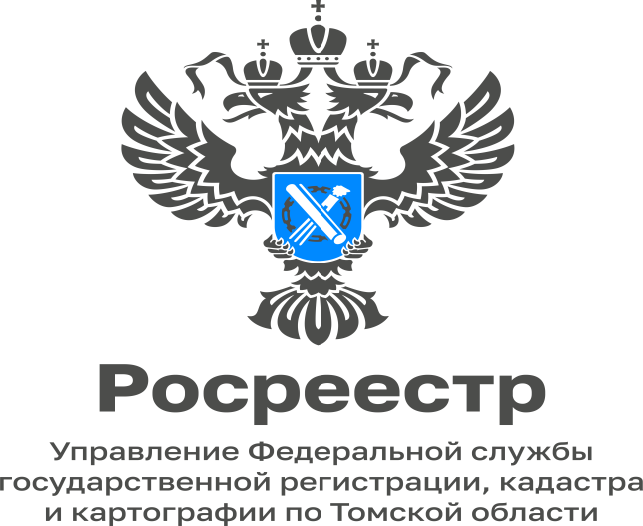

19.12.2022

Реализация на территории Томской области проекта «Электронная ипотека за один день» в 2022 году
Управление Росреестра по Томской области, как и другие регионы Российской Федерации, участвует в проекте «Электронная ипотека за один день». Благодаря системной работе по переводу сделок в цифровой формат, а также сотрудничеству с крупными банками, услуги по осуществлению учетно-регистрационных действий становятся удобными для людей, а их популярность растет.
«Доля электронных ипотечных сделок в декабре 2022 года в Управлении составляет уже 66,3% от общего числа поданных по указанной категории дел заявлений, при этом показатель зарегистрированных в течение одного дня электронных сделок составляет 92,5%», - сообщила руководитель Управления Елена Золоткова.
Электронная регистрация ипотеки не только существенно сокращает время оформления документов, но и позволяет оптимизировать гражданам временные затраты на оформление документов.
«Для оформления прав заемщикам кредитных средств под ипотеку, как в силу договора, так и в силу закона, нет необходимости посещать офисы МФЦ для подачи документов на государственную регистрацию, достаточно обратиться в кредитную организацию, где все необходимые документы будут оформлены и поданы сотрудниками банков в орган регистрации прав посредством электронного сервиса, и которые не позднее следующего дня выдадут выписку из ЕГРН», - рассказала заместитель управляющего Томским ГОСБ № 8616 ПАО Сбербанк Варвара Игнатович.

Заместитель начальника отдела регистрации объектов
недвижимости нежилого назначения и ипотеки
Управления Росреестра по Томской области
Мария Коломиец

